МОДЕЛЬНЫЙ РЯД ЛИНЕЙКИ TEES WOOD
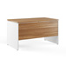 | TES28410531  Стол письменный  Размер: 120x80x75 | орех
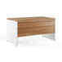 | TES28410631  Стол письменный  Размер: 140x80x75 | орех

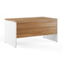 | TES28410731  Стол письменный  Размер: 160x80x75 | орех
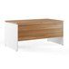 | TES28410831  Стол письменный  Размер: 180x80x75 | орех

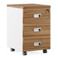 | TES28430331  Тумба мобильная  Размер: 42x45x57 | орех
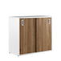 | TES28434531  Тумба с раздвижными фасадами  Размер: 90x43x80 | орех

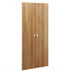 | TES28455130  Комплект фасадов  Размер: 90x1,8x76 | орех
 | TES28455430  Комплект фасадов  Размер: 90x1,8x192 | орех

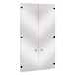 | TES28458480  Комплект фасадов, стеклянный  Размер: 90x0,5x114 | стекло
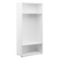 | TES28450401  Каркас гардероба  Размер: 90x43x195 | белый

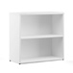 | TES28442101  Стеллаж  Размер: 90x43x81  задняя стенка – ДВП | белый
 | TES28442701  Стеллаж  Размер: 90x43x157  задняя стенка - ЛДСП | белый

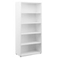 | TES28442401  Стеллаж  Размер: 90x43x195 | белый

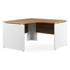 | TES28415131  Стол эргономичный  Размер: 140x140x75 | орех
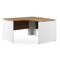 | TES28415231  Стол эргономичный  Размер: 140x140x75 | орех

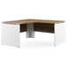 | TES28415531  Стол эргономичный  Размер: 160x160x75 | орех
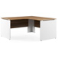 | TES28415631  Стол эргономичный  Размер: 160x160x75 | орех

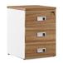 | TES28430131  Тумба стационарная  Размер: 42x45x57 | орех
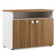 | TES28448031  Тумба для копировальной техники  Размер: 90x43x69 | орех

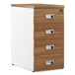 | TES28430431  Тумба приставная 4 ящика  Размер: 42x60x75 | орех
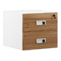 | TES28430531  Тумба подвесная  Размер: 42x45x36 | орех

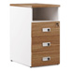 | TES28430631  Тумба приставная 3 ящика  Размер: 42x60x75 | орех
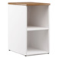 | TES28430731  Тумба приставная открытая  Размер: 42x60x75 | орех

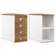 | TES28431131  Тумба приставная 4 ящика  Размер: 42x80x75 | орех
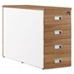 | TES28431231  Тумба приставная для сдвоенной столешницы, 4 ящика  Размер: 42x123x75 | орех

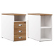 | TES28431331  Тумба приставная 3 ящика  Размер: 42x80x75 | орех
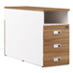 | TES28431431  Тумба приставная для сдвоенной столешницы, 3 ящика  Размер: 42x123x75 | орех
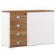 | TES28433531  Тумба приставная/опорная левая  Размер: 123x40x75 | орех
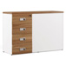 | TES28433631  Тумба приставная/опорная правая  Размер: 123x40x75 | орех

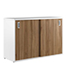 | TES28434631  Тумба с раздвижными фасадами  Размер: 120x43x80 | орех
 | TES28455230  Комплект фасадов  Размер: 90x1,8x114 | орех

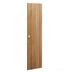 | TES28455630  Фасад  Размер: 45x1,8x114 | орех
 | TES28455830  Фасад  Размер: 45x1,8x192 | орех

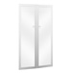 | TES28457180  Комплект фасадов рамочных  Размер: 90x2x76 | стекло
 | TES28457480  Комплект фасадов рамочных  Размер: 90x2x114 | стекло

 | TES28457780  Комплект фасадов рамочных  Размер: 90x2x152 | стекло
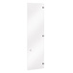 | TES28458680  Фасад стеклянный правый  Размер: 45x0,5x114 | стекло

 | TES28458980  Фасад стеклянный правый  Размер: 45x0,5x152 | стекло
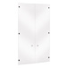 | TES28458180  Комплект фасадов стеклянных  Размер: 90x0,5x76 | стекло

 | TES28458780  Комплект фасадов стеклянных  Размер: 90x0,5x152 | стекло
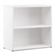 | TES28443101  Стеллаж приставной  Размер: 80x36x75 | белый

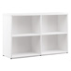 | TES28443201  Стеллаж приставной  Размер: 120x36x75 | белый
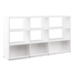 | TES28443301  Стеллаж для рабочих станций  Размер: 207x40x113 | белый

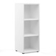 | TES28441201  Стеллаж  Размер: 45x43x119 | белый
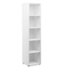 | TES28441401  Стеллаж  Размер: 45x43x195 | белый

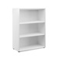 | TES28442201  Стеллаж  Размер: 90x43x119 | белый

